網站搜尋 普師
普師特教專業增能平台-----登入-----
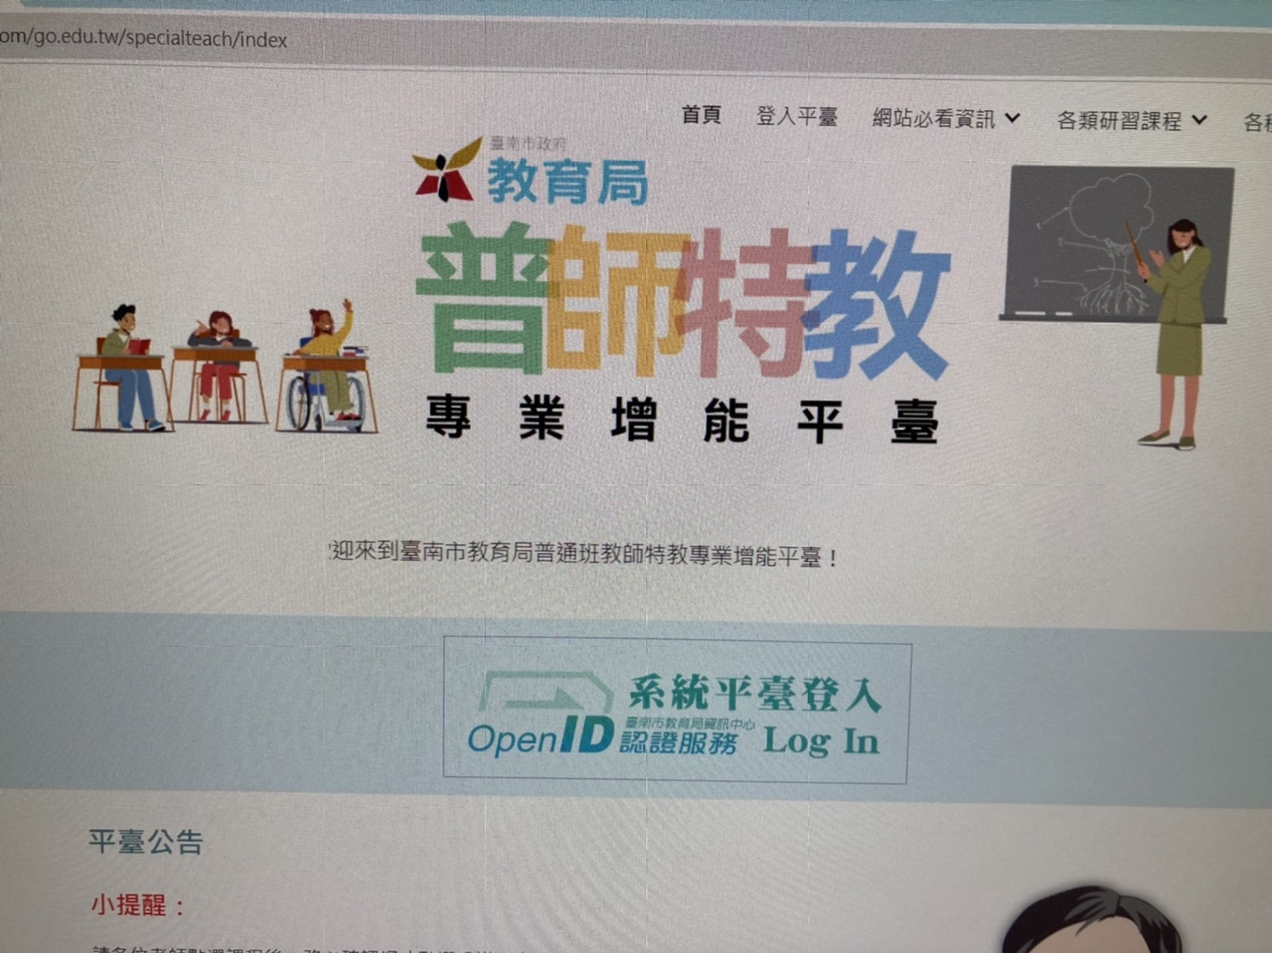

確認學生及障礙類別----

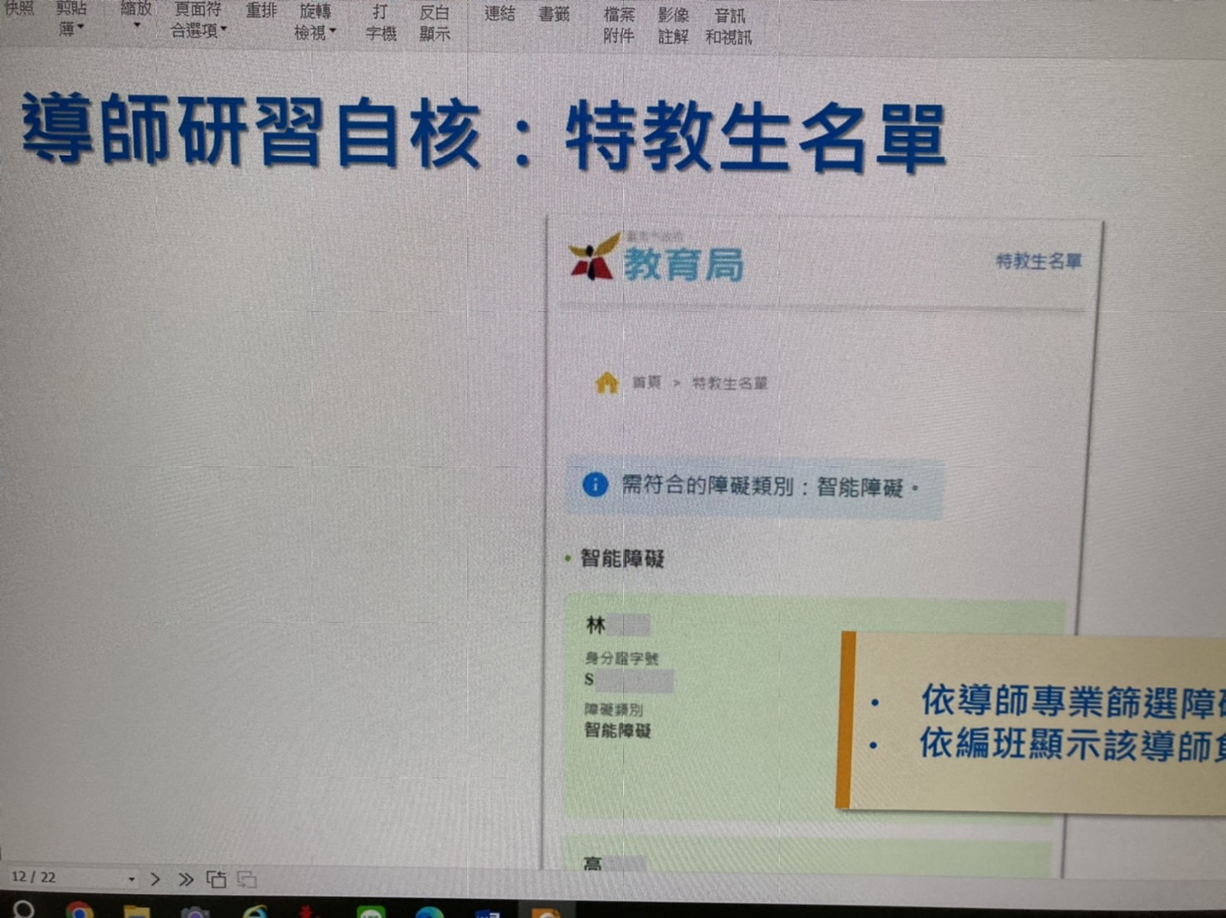

各種研習課程
- 點 線上研習推薦清單 (選學生障礙類別的研習..最少要3小時以上)

(2)或點常用特教研習平台---選教育部特教發展數位課程平台或摩課師平台
(選學生障礙類別的研習..最少要3小時以上)

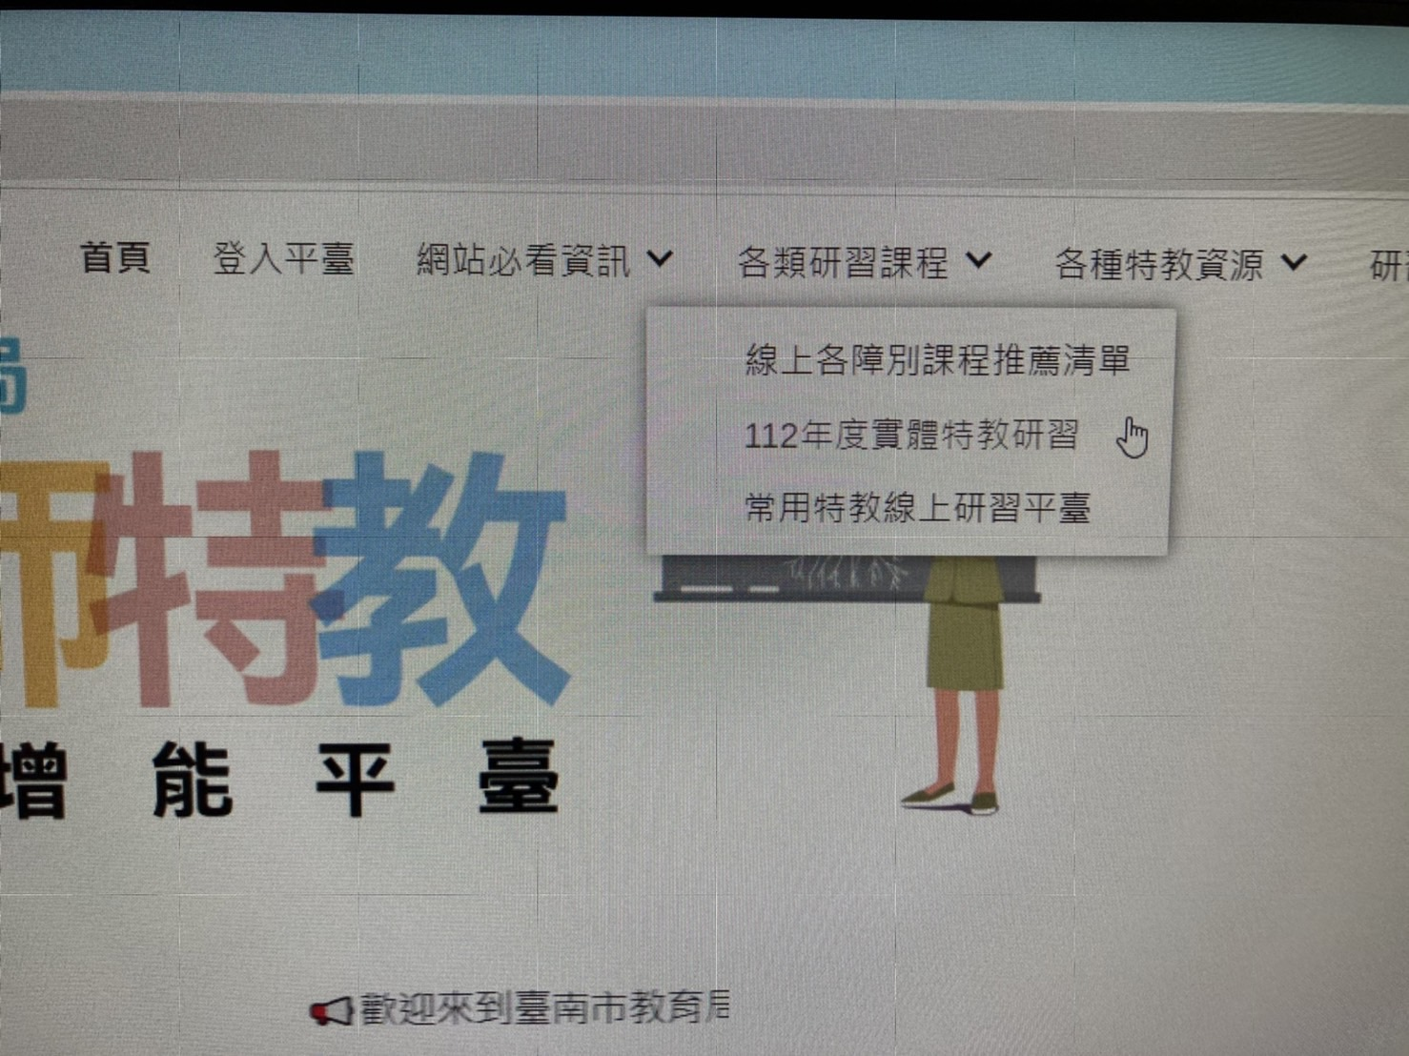

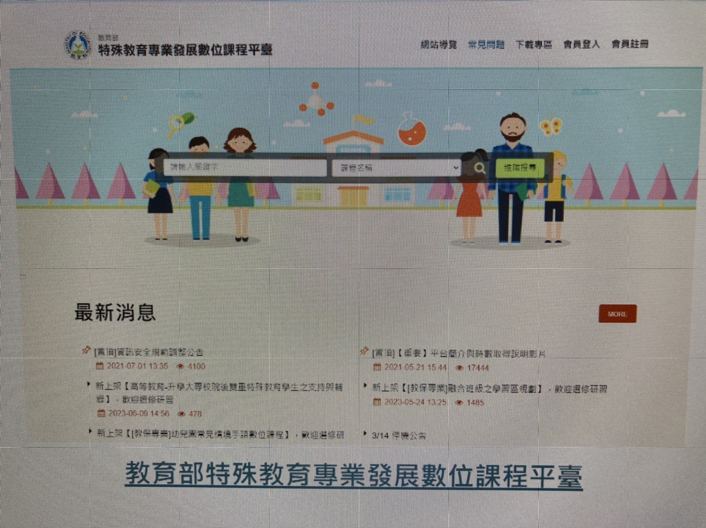

未完成會提醒
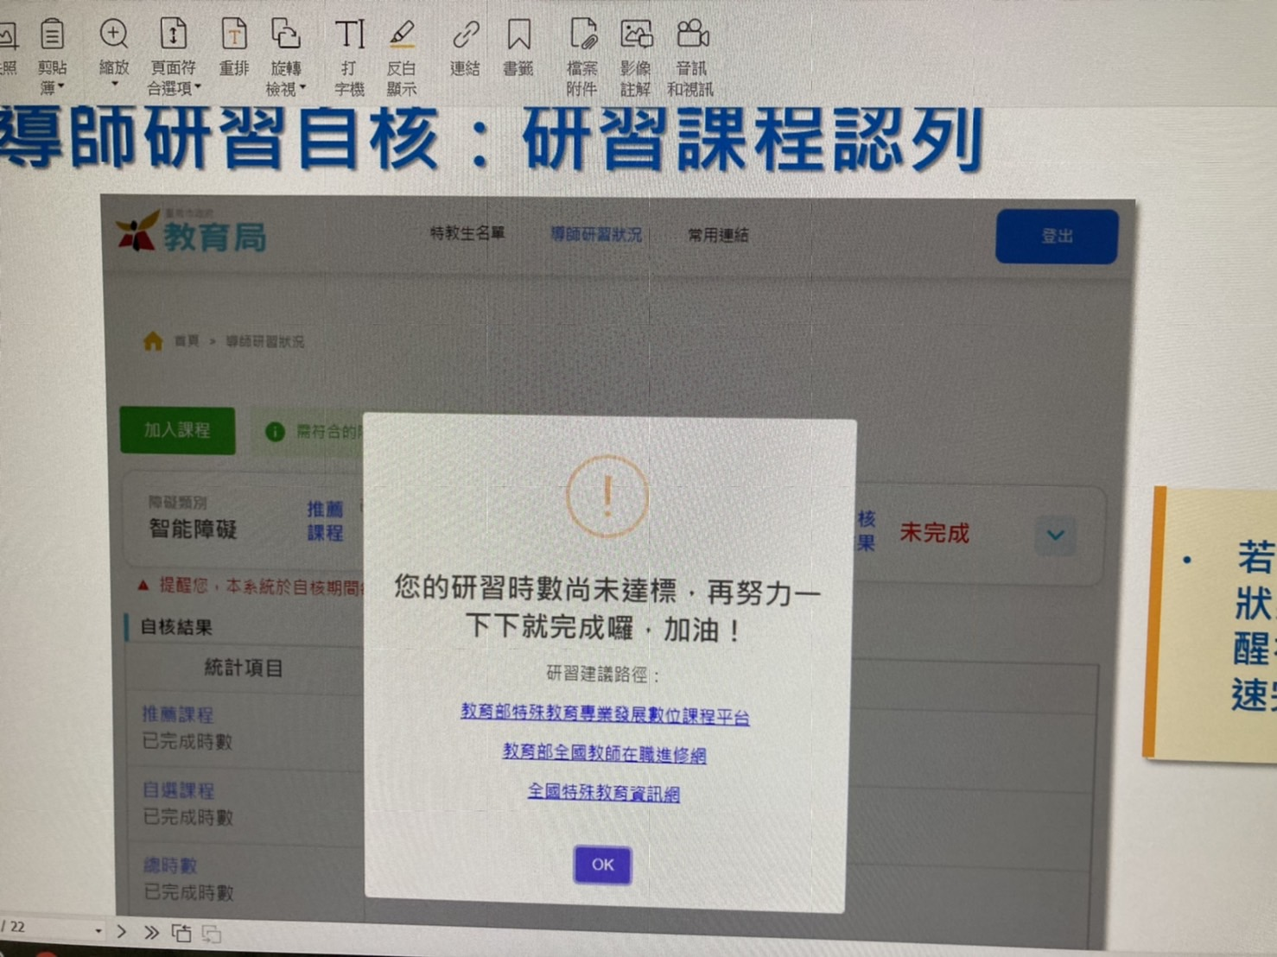

研習達到3小時 完成 送出自核—再按確定

